Nr ćw. | Silniki spalinowe
7 | Pojazd z napędem ogniwem paliwowym

1. | Wprowadzenie teoretyczne
  - Historia ogniw paliwowych
Zasadę działania ogniw wodorowych odkrył w 1838 roku szwajcarski chemik Christian Friedrich Schonbein. Opublikował ją w styczniowym wydaniu 1839 "Philosophical Magazine" (Magazynu Filozoficznego) i na podstawie tej pracy walijski naukowiec sir William Grove stworzył pierwsze działające ogniwo paliwowe. Ogniwa te nie znalazły jednak praktycznego zastosowania aż do lat sześćdziesiątych XX wiekµ, kiedy to Stany Zjednoczone wykorzystały ogniwa z membranami polimerowymi, albo ASC jako źródło elektryczności i wody w swoim programie kosmicznym. W ogniwa paliwowe zostały wyposażone takie statki jak np. Gemini 5 czy seria Apollo, czy stacja kosmiczna Skylab. Dodatkowym atutem ogniw była produkcja wody pitnej.
Do produkcji ogniw paliwowych stosowano wówczas niezwykle drogie materiały, a do ich działania były potrzebne bardzo wysokie temperatury oraz tlen i wodór o niskim poziomie zanieczyszczenia. Koszt ich wytworzenia sięgał wówczas stu tysięcy dolarów za kilowat, jednak zdecydowano się na ich użycie, gdyż wodór i tlen wykorzystywano jako paliwo i dzięki temu na statkach kosmicznych były dostępne w dużych ilościach.
Dalszy rozwój technologiczny w latach osiemdziesiątych i dziewięćdziesiątych (między innymi wykorzystanie membrany polimerowej np. Nafionu jako elektrolitu oraz zmniejszenie ilości platyny koniecznej do produkcji ogniw) umożliwił zastosowanie ogniw paliwowych do celów komercyjnych, m.in. w prototypowych pojazdach. W kolejnych latach naukowcy starali się przebić barierę techniczną miniaturyzacji ogniw. W roku 2005 firma Intelligent Energy wyprodukowała pierwszy na świecie motocykl ENV całkowicie skonstruowany pod kątem zasilania ogniwami paliwowymi. Udało się pokonać bariery miniaturyzacyjne tworząc ogniwa polimerowe zasilane metanolem - DMFC, co pozwoliło na zastosowanie ich w przenośnym sprzęcie elektronicznym, używanym z dala od źródeł ładowania akumulatorów, np. w komputerach przenośnych - laptop, czy telefonach komórkowych.
  - Zasada działania ogniw paliwowych
Ogniwa paliwowe są urządzeniami elektrochemicznymi, które wytwarzają energię użyteczną (elektryczność, ciepło) w wyniku reakcji chemicznej wodoru z tlenem. Produktem ubocznym jest woda. Ogniwo paliwowe zbudowane jest z dwóch elektrod: anody i katody. Elektrody odseparowane są poprzez elektrolit występujący w formie płynnej lub jako ciało stałe. Elektrolit umożliwia przepływ kationów, natomiast uniemożliwia przepływ elektronów. Reakcja chemiczna zachodząca w ogniwie polega na rozbiciu wodoru na proton i elektron na anodzie, a następnie na połączeniu substratów reakcji na katodzie. Procesom elektrochemicznym towarzyszy przepływ elektronu od anody do katody z pominięciem nieprzepuszczalnej membrany. W wyniku elektrochemicznej reakcji wodoru i tlenu powstaje prąd elektryczny, woda i ciepło. Paliwo - wodór w stanie czystym lub w mieszaninie z innymi gazami – jest doprowadzany w sposób ciągły do anody, a utleniacz - tlen w stanie czystym lub mieszaninie (powietrze) - podawany jest w sposób ciągły do katody (rys. 1).

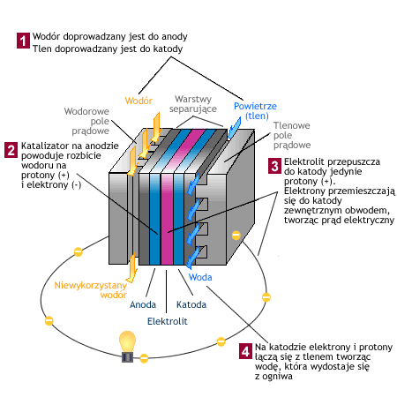
Rys. 1. Budowa ogniwa paliwowego
Ogniwo paliwowe teoretycznie nie ulega degradacji. W rzeczywistości zużycie lub niesprawność komponentów ograniczają czas użytkowania ogniwa paliwowego.

W ogniwie paliwowym zachodzą następujące reakcje chemiczne:
na anodzie:
2H₂ 4H⁺ +4e
na katodzie: 0₂ + 4e 20⁻²,
Następnie jony wodorowe H+ są zobojętniane zjonizowanym tlenem:
2O⁻² + 4H⁺ 2H₂O

Końcowym produktem reakcji zachodzących w ogniwie paliwowym jest H₂O, czyli woda w postaci ciekłej lub pary wodnej.
Zasada działania ogniwa paliwowego jest znana od wielu lat, natomiast znaczący postęp dokonuje się obecnie w opracowywaniu materiałów na budowę elektrod, membran, uszczelnień oraz katalizatorów. Celem badań jest wydłużenie żywotności i sprawności ogniwa, przy jednoczesnym obniżeniu kosztów jego produkcji. Ponadto opracowywane są nowe technologie wytwarzania elementów ogniw, poprzez zastąpienie obróbki mechanicznej, precyzyjnymi technologiami natryskowymi. Efekty badań są już widoczne dla odbiorców końcowych: następuje wydłużanie cyklu życia ogniw paliwowych i jednoczesny spadek ceny produkowanej energii.

Rodzaje ogniw paliwowych
Podział ogniw paliwowych opiera się o zastosowany w ogniwie elektrolit. Natomiast zastosowany elektrolit determinuje temperaturę reakcji zachodzącej w ogniwie oraz rodzaj paliwa zasilającego ogniwo. Każde z ogniw posiada zalety i wady, które określają pola zastosowań każdego typu ogniw.

PEM (Proton Exchange Membrane lub Polimer Electrolyte Membrane).
Ogniwa paliwowe PEM zasilane są czystym wodorem lub reformatem. Membraną ogniwa PEM jest materiał polimerowy np. nafion. Charakterystyczną cechą ogniw PEM jest duża sprawność w produkcji energii elektrycznej - do 65% oraz mała ilość wydzielanego ciepła. Niewątpliwą zaletą ogniwa PEM jest dobra nadążność ogniwa w systemach poddawanych zmiennym obciążeniom oraz krótki czas rozruchu. Cechy te wynikają z niskiej temperatury reakcji zachodzącej w ogniwie; 60 do 100 stopni Celsjusza. Ogniwa PEM mają zastosowane głównie do napędzania pojazdów oraz do budowy stacjonarnych i przenośnych generatorów energii.

DMFC (Direct Methanol Fuel Cell).
Ogniwa DMFC posiadają polimerową membranę, taką jak ogniwa PEM. Różnica pomjędzy ogniwem DMFC, a ogniwem PEM tkwi w konstrukcji anody, która w ogniwie DMFC pozwala na dokonanie wewnętrznego reformingu metanolu i uzyskanie wodoru do zasilania ogniwa. Ogniwa DMFC eliminują problem składowania paliwa, są atrakcyjne dla aplikacji przenośnych ze względu na niską temperaturę zachodzącej reakcji (około 80 stopni Celsjusza). Ogniwo DMFC charakteryzuje niższa sprawność w porównaniu do ogniwa PEM i wynosi 40%. Ogniwa DMFC używane są do budowy baterii dla urządzcó przenośnych i oferują wydajność nieosiągalną dla standardowych baterii - notebook zasilany 250 ml zbiornikiem metanolu, pracuje przez 12 godzin co jest nieosiągalne dla zwykłych baterii o podobnej masie/objętości.

AFC (Alkaline Fuel Cell).
Są to pierwsze ogniwa paliwowe, po raz pierwszy używane w kosmonautyce. Elektrolitem jest roztwór KOH. Reakcja przebiega w temperaturach od I00 do 250 °C . Temperatura reakcji zależy od stężenia roztworu KOH, wyższe temperatury reakcji pozwalają na osiągnięcie wyższej sprawności ogniwa dla generacji energii elektrycznej i ciepła. Ogniwa AFC zastosowane zostały na promie kosmicznym Apollo do kogeneracji energii elektrycznej i ciepła. Ogniwa AFC są wrażliwe na wszelkie zanieczyszczenia i wymagają paliwa o dużej czystości, co stanowi przeszkodę w ich komercjalizacji.

Phosphoric Acid (PAFC).
Ogniwa PAFC są stosowane do budowy systemów kogeneracji energii elektrycznej i ciepła. Sprawność generacji energii elektrycznej wynosi 40%, dodatkowo para wodna produkowana przez ogniwo, może być zamieniana na ciepło. Elektrolitem w ogniwie PAFC jest kwas fosforowy (H₃PO4). Zaletą ogniw jest wysoka tolerancja na tlenki węgla co pozwala na stosowanie wielu paliw (ważne jest jednak odsiarczanie paliwa).

MCFC (Molten Carbonate Fuel Cell).
Elektrolitem w ogniwach MCFC jest stopiony węglan Li/K. Ogniwa MCFC pracują w wysokich temperaturach i używane są do produkcji elektrowni małej i średniej mocy. Wysoka temperatura reakcji zachodzącej w ogniwie pozwala na stosowanie szerokiego wachlarza paliw (gaz ziemny, benzyna, wodór, propan).

Ogniwo fotowoltaiczne
Poniższy rysunek przedstawia ogniwo słoneczne. Ogniwem takim nazywamy materiał, w którym zachodzi zjawisko fotoelektryczne polegające na konwersji energii świetlnej na elektryczną. Fotony padając na półprzewodnikowe złącze p-n powodują wygenerowanie prądu stałego o napięciu zależnym od materiału ogniwa (dla krzemu około 0,5V) i natężeniu zależnym od powierzchni ogniwa.
Powszechnie stosowane są ogniwa krzemowe monokrystaliczne (sprawność 12-19%),
polikrystaliczne (sprawność 10-14%) oraz amorficzne (sprawność 5-10%). Sprawnością nazywamy zdolność materiału do przetwarzania energii słonecznej na elektryczną. Im wyższa, tym większy procent dostarczanej przez Słońce energii jest "odzyskiwany" i zamieniany na prąd elektryczny.

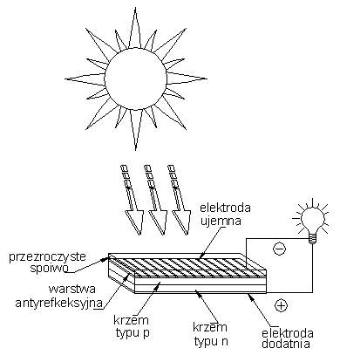
Rys. 2. Budowa ogniwa fotowoltaicznego

Literatura:
[1] http://www.ogniwa-paliwowe.com/

2. | Aparatura pomiarowa i przyrządy
- Stoper.
- Woda destylowana.
- Źródło światła o mocy około 250 W; światło halogenowe lub porównywalne źródło światła ledowe.
3. | Stanowisko pomiarowe/badawcze

W skład zestawu laboratoryjnego wchodzi samochód napędzany ogniwem paliwowym oraz lampa halogenowa. Na rysunku 3 przedstawiono budowę samochodu. W jego skład wchodzi ogniwo fotowoltaiczne, ogniwo paliwowe, silniczek elektryczny, zbiornik z wodą destylowaną, oraz dwa pojemniki na tlen i wodór.

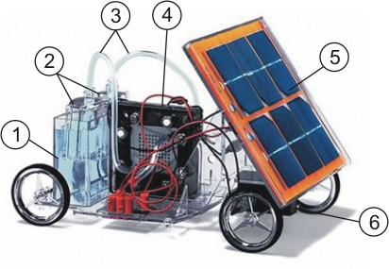
Rys. 3. Model samochodu zasilany ogniwem paliwowym: 1 - zbiornik z wodą destylowaną, 2 - zbiorniki magazynujące tlen i wodór, 3 - przewody łączące ogniwo z pojemnikami magazynującymi, 4 - ogniwo paliwowe, 5 - panel z ogniwami fotowoltaicznymi, silniczek elektryczny.

Ogniwo fotowoltaiczne, w które wyposażony jest model laboratoryjny, służy do przekształcenia energii świetlnej, pochodzącej z lampy halogenowej, na energię elektryczną, potrzebną do przeprowadzenia procesu elektrolizy. Proces elektrolizy następuje w ogniwie paliwowym (rys. 4), gdzie woda rozbijana jest na tlen i wodór. Następnie oba produkty za pomocą gumowych wężyków doprowadzane są do oddzielnych pojemników.

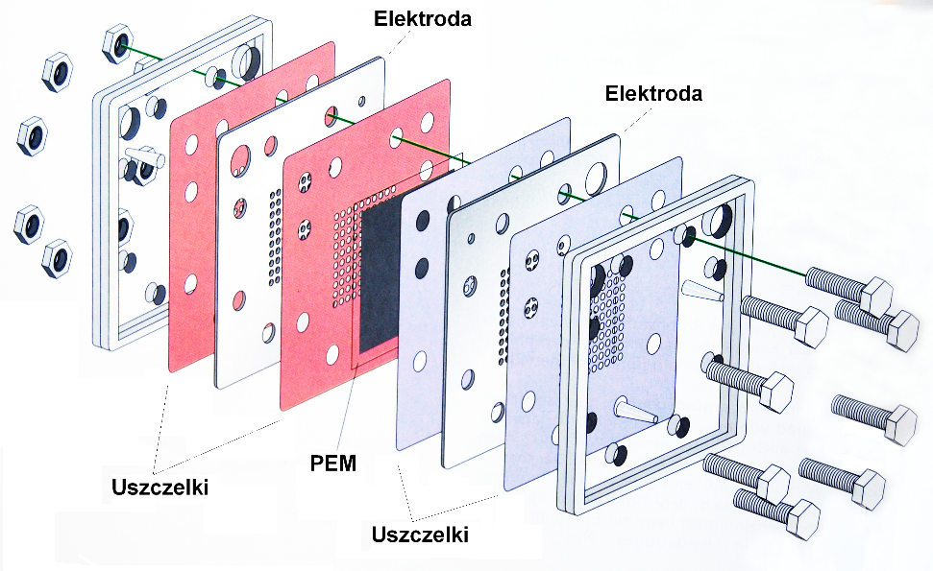
Rys. 4. Budowa ogniwa paliwowego wchodzącego w skład samochodu

Po odłączeniu ogniwa fotowoltaicznego, w ogniwie paliwowym następuje proces odwrotny, tj. wodór i tlen łączą się w wyniku czego powstaje woda i prąd elektryczny. Prąd ten zasila silniczek, który napędza pojazd.
4. | Przebieg ćwiczenia
- Omówienie parametrów ogniw paliwowych.
- Scharakteryzowanie możliwości napędowych pojazdów wyposażonych w ogniwo paliwowe.
- Badanie przebiegu wytwarzania wodoru za pomocą ogniwa fotowoltaicznego.
- Badanie możliwości ruchowych pojazdu po włączeniu zasilania ogniwa paliwowego wodorem wytworzonym za pomocą ogniwa fotowoltaicznego.
- Analiza wyników.
5. | Protokół pomiarowy
 | Protokół pomiarowy wymaga sporządzenia tabel pomiarowych, w których będą zamieszczone wyniki pomiarów czasu przejazdu pojazdu po określonej drodze oraz maksymalnego czasu użytkowania pojazdu z w pełni załadowanym zbiornikiem wodorem.
6. | Opracowanie wyników
 | Nieodzownym elementem opracowania wyników pomiarów jest sformułowanie wniosków, w których powinny znaleźć się informację o powodach takich, a nie innych wartości zmierzonych czasów przejazdu.
7. | Wymagania do sprawozdania
Raport sporządzony na podstawie dokonanych pomiarów wykresu indykatorowego. W tym należy sporządzić:
- dokumentację zmierzonych czasów przejazdu,
- opis i ocenę procesu wytwarzania wodoru za pomocą instalacji fotowoltaicznej
- opis o ocenę możliwości ruchowych pojazdu zasilanego ogniwem paliwowym,
- analizę wyników i błędów pomiarowych,
- wnioski na temat wartości zmierzonych wielkości.

Prowadzący laboratorium | Lista prowadzących laboratorium:  dr inż. Konrad Krakowian  dr inż. Maria Skrętowicz  dr inż. Radosław Włostowski | e-maile do prowadzących:  konrad.krakowian@pwr.edu.pl  maria.skretowicz@pwr.edu.pl  radoslaw.wlostowski@pwr.edu.pl
Data aktualizacji instrukcji | 28.10.2024 r.

